Щит ограждения переносной ЩОП-1700

П А С П О РТ

Назначение

Щит ограждения переносной деревянный ЩОП-1700 предназначен для использования в качестве дополнительного электрозащитного средства в электроустановках до 10кВ для предотвращения случайного приближения и прикосновения к токоведущим частям, находящихся под напряжением и расположенным вблизи места выполнения работ.
Температура окружающего воздуха от -60оС до+90оС.

Правила эксплуатации

Щиты осматривают не реже 1 раза в 6 месяцев, а также непосредственно перед эксплуатацией. Следует проверить прочность изделия в собранном состоянии, а также наличие на щите плаката безопасности.
При установке щитов, ограждающих рабочее место, должны выдерживаться расстояния до токоведущих частей, находящихся под напряжением, согласно «Межотраслевым правилам охраны труда (правилам безопасности) при эксплуатации в электроустановках».
Щиты должны устанавливаться надежно, но так, чтобы не препятствовать выходу персонала из помещения при возникновении опасности.
Не допускается убирать или переставлять ограждения, установленные при подготовке рабочих мест, до полного окончания процесса работы.
Технические характеристики

Габаритные размеры, мм (ВхШхГ) | 1700х800х680
Масса, кг | 8

Комплект поставки

Щит ограждения…………1 шт.
Съемные ножки………….2 шт.
Паспорт …………………..1 шт.
Плакат……………………1 шт.
Гарантия изготовителя

Изготовитель гарантирует соответствие изделия требованиям ГОСТ 12.1.019 и ГОСТ12.2.003.

Гарантийный срок эксплуатации составляет 12 месяцев с момента ввода изделия в эксплуатацию.
Гарантийный срок хранения составляет 6 месяцев со дня продажи изделия.

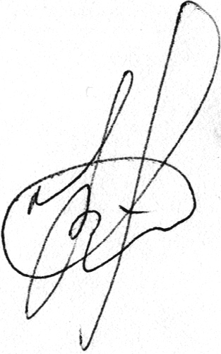
Щит ограждения переносной ЩОП-1700 соответствует рабочим чертежам и ГОСТу, признан годным для эксплуатации.

ОТК_________ Дата изготовления __________

